Årböle Nytt 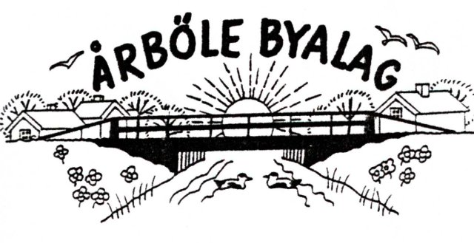

Info-blad till alla boende i Årböle Rote/ och andra intresserade April 2009
_______________________________________________________________

KALLELSE TILL ÅRSSTÄMMA
Söndagen den 17 maj kl. 14
i Bagarstugan, Åhrmans brygghus
(vid vackert väder vid boulebanan)
Efter stämman bjuder föreningen på kaffe och saft och tårta.

VÄL MÖTT !
DAGORDNING:
1. Mötets öppnande
2. Fastställande av dagordning
3. Val av ordförande för mötet
4. Anmälan av styrelsens val av sekreterare.
5. Val av två justeringsmän
6. Fråga om stämman blivit i behörig ordning utlyst
7. Fastställande av röstlängd
8. Styrelsens årsredovisning
9. Revisorernas berättelse
10. Fråga om beviljande av ansvarsfrihet för styrelsen för år 2008
11. Val av styrelseledamöter och suppleanter för 2009
12. Val av två revisorer för 2009
13. Val av två personer till valberedningen
14. Fastställande av årsavgift för år 2010
15. Övriga ärenden ÅRBÖLE BYALAG
16. Årsstämmans avslutande ordf. Björn Skeppström tel. 0294-340 46
________________________________________ kassör: P G Wahlgren sekr. Mona Sundberg
Har du betalat årsavgiften för 2009? Handelsbanken bankgiro Om inte, betala in på bankgiro eller till kassören nummer: 5006-2397
100 kr. för enskild medlem, 150 kr/familj

Årsberättelsen för Årböle Byalag, verksamhetsåret 2008
Styrelsen har under verksamhetsåret haft 5 protokollförda styrelsemöten.
Styrelsen har haft följande sammansättning:
Björn Skeppström, ordförande Elisabeth Sjöqvist, ledamot
Mona Sundberg, sekreterare Berit Åhrman, ledamot
Per-Gunnar Wahlgren, kassör Mary Ann Olarsbo, suppleant
Annelie Olarsbo, suppleant
Samt adjungerande ungdomar Albin Sundberg, David Wahlgren och Ebba Sternrud.
I tur att avgå ur styrelsen vid kommande årsstämma är: Björn Skeppström, Mona Sundberg, Elisabeth Sjöqvist, Mary Ann Olarsbo och Annelie Olarsbo.
Byalaget bestod vid årsskiftet av 36 medlemmar, varav 24 familjer och 12 enskilda.
Byalagets ekonomi är god, det vill säga den uppgick vid årsskiftet till totalt 71 052, 50 kronor.

Årböle Nytt har givits ut 6 gånger under året.
Nationaldagen 6 juni firades även i år vid missionshuset med gemensam grillafton och det blev premiärspel för året med kubb och boule.
Midsommar firades hos Per Gunnar och Annika i vackert väder. Många kom för att klä stången och sedan dansa till dragspelsmusik.
Varje torsdag kväll under sommaren har många medlemmar samlats för att spela boule och kubb samt grilla korv och fika.

Årensningen utfördes i år 26 juli. En fortsatt rensning av sly och vass i Årböleån samt vass i Nyböleån genomfördes av 16 karlar samt en journalist från Arbetarbladet.
Efter väl förrättat värv blev det fest vid åkanten hos Bosse och Mona.

”På Tur i Hållnäs” 9 – 10 augusti drog mycket folk till bygden. Årböle bidrog med loppmarknad vid åkanten hos Mona och Bosse i vackert väder. Det såldes även varm korv, Årbölebröd och ”Årbölemacka”. Både loppmarknad och övrig försäljning gick mycket bra.
Varggården visades av ”varggruppen” både lördag och söndag. Man kunde även komma och se på brödbak i bagarstugan. Över 100 intresserade besökte bagarstugan och allt bröd som bakades såldes i rask takt.

12 personer deltog vid öppna bystämman 12 oktober. Bland annat diskuterades hur vi skall förvalta byalagets pengar på bästa sätt, samt anordna en vinteraktivitet för medlemmarna.

Även i år bakades det bröd till försäljning vid julmarknaden i Lövstabruk.
Årböle Byalag har fortsatt att engagera sig för ett snabbare bredband.

Styrelsen tackar för det gångna året.
Årböle april 2009-04-21
Björn Skeppström, Mona Sundberg, Per Gunnar Wahlgren, Berit Åhrman, Elisabeth Sjöqvist

Årsmöteshandlingar finns hos ordföranden och på hemsidan www.arbole.se
__________________________________________________________________________________________

Vi firar Svenska Flaggans dag den 6 juni kl. 18, vid Bouleplan genom att äta tillsammans. Grillen tänds och var och en kan grilla sin mat.
Byalaget fixar papperstallrikar, glas, bestick, kaffe och kaka.
Vårt partytält sätts upp över stora timmerbordet.
Välkommen till en mysig kväll!

